


UNIIVERSITAS NEGERI YOGYAKARTA
UNIVERSITAS NEGERI YOGYAKARTA
F A K U L T A S T E K N I K
KHUSUS
UNTUK FAKULTAS
F A K U L T A S T E K N I K
FRM/TKF/33-00
02 Juli 2007
PERMOHONAN IJIN SURVEY/OBSERVASI/PENELITIAN

Tujuan/Lokasi : SMK N 2 Depok Sleman Yogyakarta
Alamat : Jl. STM Pembangunan No. 2
Kota /Kab. : Yogyakarta
Peserta Survey/Observasi/Penelitian
Nama : Bintar Pandu Wiyana
No. Mhs. : 06518241005
Jurusan : Pendidikan Teknik Mekatronika - S1
Peserta : #N/A; #N/A; #N/A; #N/A; #N/A; #N/A; #N/A; #N/A; #N/A
Nama Mata Kuliah
Tugas Akhir Skripsi
Judul/Permasalahan yang diteliti/diobservasi/disurvey :
Studi Kelayakan Sarana dan Prasarana Laboratorium Komputer Jurusan Teknik Otomasi Industri SMK N 2 Depok Sleman Yogyakarta Ditinjau Dari PERMENDIKNAS No. 40 Tahun 2008
Mengetahui,  Dosen Pembimbing |  | Pemohon,
Mohammad Ali, MT.  NIP 19741127 200003 1 001 |  | Bintar Pandu Wiyana  NIM 06518241005
CATATAN :
UNTUK PERMOHONAN PENELITIAN
DILAMPIRI HALAMAN JUDUL DAN PENGESAHAN PROPOSAL
No. Permohonan 779
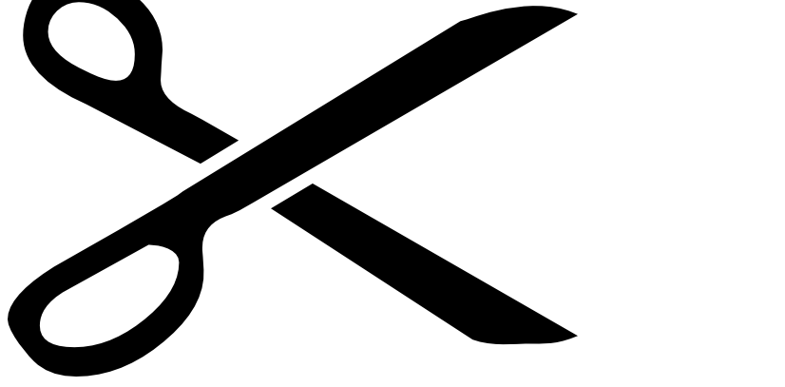
Bukti Pengambilan Surat Resmi No. Permohonan 779

